
TRAVAIL DE RECHERCHE
PROFESSEURS
Audrey KESSLER, Besoins nutritionnels
Camilla ZIANE, Culture médicale, Pathologies
Rayane MAMERI, Physiologie et Métabolisme
Est-il une solution pertinente dans l’optique d’une perte de masse grasse durable ?
LE JEÛNE INTERMITTENT
Marie-Priscilla Rodriguez
BDNH 1/ S2, DIETETIQUE ET NUTRITION, 2024/2025
TABLE DES MATIERES
- Introduction…………….…………………………………...…………….…1
- Ses origines, religieuses et dans le passé……..………...……………2
- La pratique du jeûne est essentiellement religieuse….…….…………..2
- Le jeûne existe depuis des millénaires….…..……………………………2
- Fonctionnement du jeûne intermittent..…….………………….………3
- Comment faire ?.……………..………………………………….………….3
- Points forts et faibles…...………..……………………………….………...3
- Différents jeûnes intermittents…………………………….…………….4
          - Le jeûne 16/ 8 ou 8h par jour……….………….……………….…………4
          - Le jeûne 5/ 2.………………………...……………………………...………4
          - Le jeûne manger arrêter manger………………...………………………..4
          - Le jeûne du guerrier………………...………………………………………4
          - Le jeûne des jours alternés……………..…….……………………………4
- Mécanismes physiologiques....….……………………………………….5
- Phase 1 : le corps utilise les réserves immédiatement disponibles..….5
- Phase 2 : double bascule métabolique (néoglucogénèse cétogenèse)6
- Phase 3 : Pancréas, glucagon et insuline……………....………………..7
- Comparaison avec d’autres stratégies de perte de poids.………….8
- Régimes hypocaloriques classiques vs jeûne intermittent……………..8
- Impact sur la composition corporelle : préservation musculaire...……..9
- Facteurs de durabilité et limites………………………………………..10
- Plasticité métabolique et prévention de l’effet yoyo……………………10
- Rôle du microbiote intestinal et des rythmes circadiens..…………......11
- Risques potentiels, contre-indications et limites méthodologiques.....12
- Perspectives et analyses critiques...…………………………………..13
- Pour quels profils métaboliques le jeûne est-il pertinent………………13
- Optimisation des protocoles de jeûne selon besoins individuels.........14
- Réflexion sur l’applicabilité quotidienne et la santé globale................14
- Conclusion…………………………………………………………………15
- Bilan des arguments biologiques et scientifiques……………………...15
- Réflexions sur applicabilité et durabilité du jeûne……………………...15
- Conclusion………………………………………………………………….16
- Abstract……………………………………………………………………..17
- Références Bibliographiques…………………………………………...18
- Introduction

Être gras n’est pas à la mode en ce moment.

Nombreuses sont les personnes souhaitant perdre du poids de manière plus ou moins drastique à la recherche du régime miracle pour parfois seulement quelques kilos superflus. Ces diètes de tous types pullulent sur la toile dont le jeûne intermittent qui est l’un des régimes les plus prisé à ce jour car il peut s’adapter au mode de vie de chacun avec moins de restriction et montre des résultats probants qui plaisent donc et attirent. Par ailleurs, il devient récurrent de rechercher des pratiques pouvant calmer notre corps sollicité trop régulièrement par tous types d’alimentation proposée.

On peut aisément trouver des informations au sujet de ce régime peu privatif afin de pouvoir se documenter et l’utiliser à bon escient. Mais comment fonctionne ce régime réellement ? Quelles sont les différents jeûnes sur un temps donné existants qui permettent de s’adapter à notre mode de vie et nos objectifs ? Comment agit cette diète sur nos cellules et notre bien-être avec cette fenêtre de temps imparti ? Qu’en est-il des autres régimes avec restriction de calories par rapport à celui-là ? Comment ce plan alimentaire a un bénéfice sur la perte de masse grasse et de manière durable ?

Dans ma recherche, je vais vous parler de ce jeûne en vogue à travers différentes étapes explicatives, son histoire à travers le temps, nos réactions, son fonctionnement à travers les cellules de notre organisme et ce qu’il provoque. J’aborderai les différents types de ce jeûne existant et des régimes allégés avec l’aide de mes recherches effectuées le semestre précédent comprenant différentes études déjà établies et de nouvelles trouvailles évidemment pour enrichir encore mon travail. Je vais vous montrer l’efficacité de cette diète sur le long terme pour pouvoir l’utiliser dans le cadre d’une perte de masse grasse et de manière durable.

- Ses origines, religieuses et dans le passé

Les médecins d'antan prescrivaient le jeûne pour traiter certaines maladies, les anciens philosophes pensaient améliorer la clarté de leurs pensées.

Le jeûne est parfois aussi une protestation politique comme la grève de la faim ou une part intégrante de certaines religions tel que le Ramadan, le Carême, Yom Kippour….

- La pratique du jeûne est essentiellement religieuse.
C’est même l’une des traditions partagées par les trois grandes religions monothéistes. Les musulmans, les juifs et les chrétiens ont chacun un jeûne inscrit dans leur calendrier. Cela serait une grande purification du corps et de l’âme qui replacerait l’homme face à ses besoins profonds. Comme dirait le psychothérapeute Christophe André : « le jeûne est au corps ce que la méditation est à l’esprit ».
- Chez les musulmans, on se prive de manger et de boire du lever au coucher du soleil durant 30 jours. Ils célèbrent la révélation du Coran à Mahomet.
- Chez les juifs, le principal jeûne dure 25h lors de la fête de Yom Kippour. Les fidèles se demandent pardon et demandent à Dieu également le sien.
- Chez les catholiques, le carême dure 40 jours. Eloigner les nourritures terrestres pour alimenter son âme et se rapprocher de Dieu.

- Le jeûne existe depuis des millénaires :
- L’homo sapiens est un chasseur cueilleur et sa survie dépendait d’une prise alimentaire suffisante or, selon le climat et les conditions, il pouvait jeûner.
- Il est aussi retrouvé au moyen-âge dans les écrits du médecin Perse Avicenne ou du Suisse Paracelse pour améliorer la santé.
- Aux siècles derniers, les populations rurales respectaient un long intervalle entre repas du soir et petit-déjeuner. On dinait tôt et léger le soir. Le matin, on travaillait le ventre vide.
- En médecine, Hippocrate et Galien le prescrivait aux malades.

Plus récemment, c’est au XIX siècle que cette pratique redevient populaire aux États-Unis, particulièrement grâce au Dr Edward Hooker Dewey qui propose de manger moins en sautant le petit-déjeuner. Il est l’un des inventeurs du jeûne intermittent.

- Fonctionnement du jeûne intermittent

- Comment faire :
Le jeûne intermittent consiste à alterner les périodes de prises alimentaires et les périodes de non prises alimentaires de manière régulière. Les adeptes le voient comme un mode de vie. Il ne s’agit pas de réduire les calories mais de réduire la fenêtre de temps durant laquelle on mange. Il est préféré à de nombreux régimes restrictifs car il permet de perdre sans trop se priver, ni trop interagir sur la vie personnelle. Il en existe plusieurs sortes (voir page 4) permettant de s’adapter à chaque mode de vie, il est très flexible. Le jeûne pourrait fonctionner sans écart avec de la motivation et serait plus rapide associé à une pratique régulière d’exercices. Il n’y a pas de plan alimentaire précis, aucun aliment n’est obligatoire, mais il est conseillé de suivre un régime nutritif, ni trop gras ni trop sucré, pour éviter les carences, c’est un régime permissif. Il faudrait faire un jeûne durant 16 semaines pour avoir des résultats et les 1ers résultats se voient dès la 6ème semaine selon une étude. Sans réduire un rapport calorique, le jeûne pourrait constituer une approche préventive et thérapeutique contre l’obésité et les troubles métaboliques.

- Points forts et faibles :
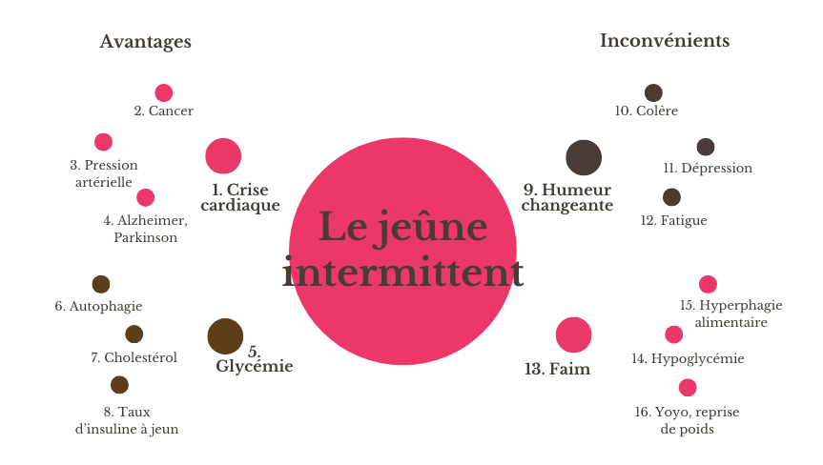
Représentation des avantages et inconvénients du jeûne intermittent
- Différents jeûnes intermittents

Plusieurs jeûnes intermittents existent et permettent de s’adapter au mode de vie de chacun et aux fringales présentes lors de prises de poids.

Voici les 5 sortes de jeunes intermittents les plus populaires et leur fonctionnement :
- Le jeûne 16/ 8 ou 8h par jour :
Il consiste à ne manger que 8h sur 24, c’est le plus connu. C’est comme sauter un repas le matin ou le soir. Ce temps de jeune permet au corps d’aller puiser dans les réserves et d’activer le mécanisme de nettoyage et de réparation cellulaire si 12h se tiennent, 16h pour de meilleurs résultats, on peut choisir le bloc de 8h qui nous convient. Le ramadan en est un.

- Le jeûne 5/ 2 :
Ce régime consiste à manger 5 jours de la semaine puis à jeûner durant 2 jours consécutifs. On limite la consommation à un quart de nos besoins nutritionnels quotidiens pendant ces 2 jours. Si vous mangez 2000 calories, les jours de jeûne ce sera 500. C’est le jeûne le plus souple. Les 2 jours sont adaptables au moment où l’on souhaite dans la semaine.

- Le jeûne manger arrêter manger :
Ce régime consiste à jeûner pendant 24h d’un souper à l’autre et reprendre que le lendemain soir. Cela peut-être un bon moyen de briser un plateau de perte. Durant la période de non-jeûne on mange ce que l’on souhaite mais il est conseillé de s’en tenir à un régime nutritif.

- Le jeûne du guerrier :
Considéré comme un jeûne extrême, il faut jeuner durant 20h puis se nourrir pendant 4h. Il faut durant ce laps de temps se sentir satisfait sans trop manger donc entre 500 à 1000 calories. Mais il faut faire attention car ce régime peut conduire à l’hyperphagie alimentaire.

- Le jeûne des jours alternés :
C’est le régime le plus dur car il faut jeûner tous les 2 jours et manger tous les 2 autres jours donc manger un jour sur 2. Il peut être difficile suivant les horaires mais il est considéré par certaines personnes comme utile pour perdre du poids.
- Effets biologiques du jeûne

- Mécanismes physiologiques :
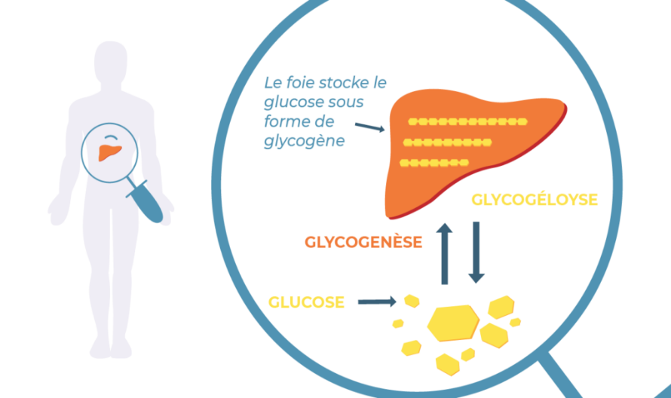
Phase 1 : Le corps utilise les réserves immédiatement disponibles : lorsque l’on vient de manger, le glucose est stocké dans le foie c’est la glycogénèse. A l’inverse, en l’absence d’apport, le foie libère le glycogène stocké pour maintenir le niveau de glucose dans le sang : c’est la glycogénolyse.

Pour le glycogène, le foie en stocke 100g, les muscles 400 et le corps en consomme 200, donc les réserves sont rapidement épuisées surtout avec une activité physique conseillée pour une meilleure détoxification. Pour stocker le glycogène, le corps a besoin d’une bonne hydratation car il lui faut en moyenne 3g d’eau pour transformer 1g de glycogène.
Passé cette 1ère phase, le corps s’adapte pour utiliser d’autres sources d’énergie.
Phase 2 : La double bascule métabolique :
1ère bascule : Néoglucogenèse : le foie va maintenant synthétiser du glucose à partir de deux sources :
- Certains acides aminés dans les protéines cellulaires défectueuses. Ce catabolisme ne peut être long car les muscles sont des organes essentiels.
- Le glycérol donc dans les tissus adipeux. Mais peu performante car il faut beaucoup de glycérol pour peu d’énergie.
2ème bascule : Cétogenèse : le foie synthétise du glucose à partir des acides gras dans les triglycérides des tissus adipeux. C’est la lipolyse : une acidose se produit qui peut être limitée par un apport en minéraux préconisé durant un jeûne.
- Le foie transforme les acides gras en corps cétoniques pour fournir l’énergie au métabolisme des cellules, surtout le cerveau car les neurones consomment beaucoup mais ne stockent pas.
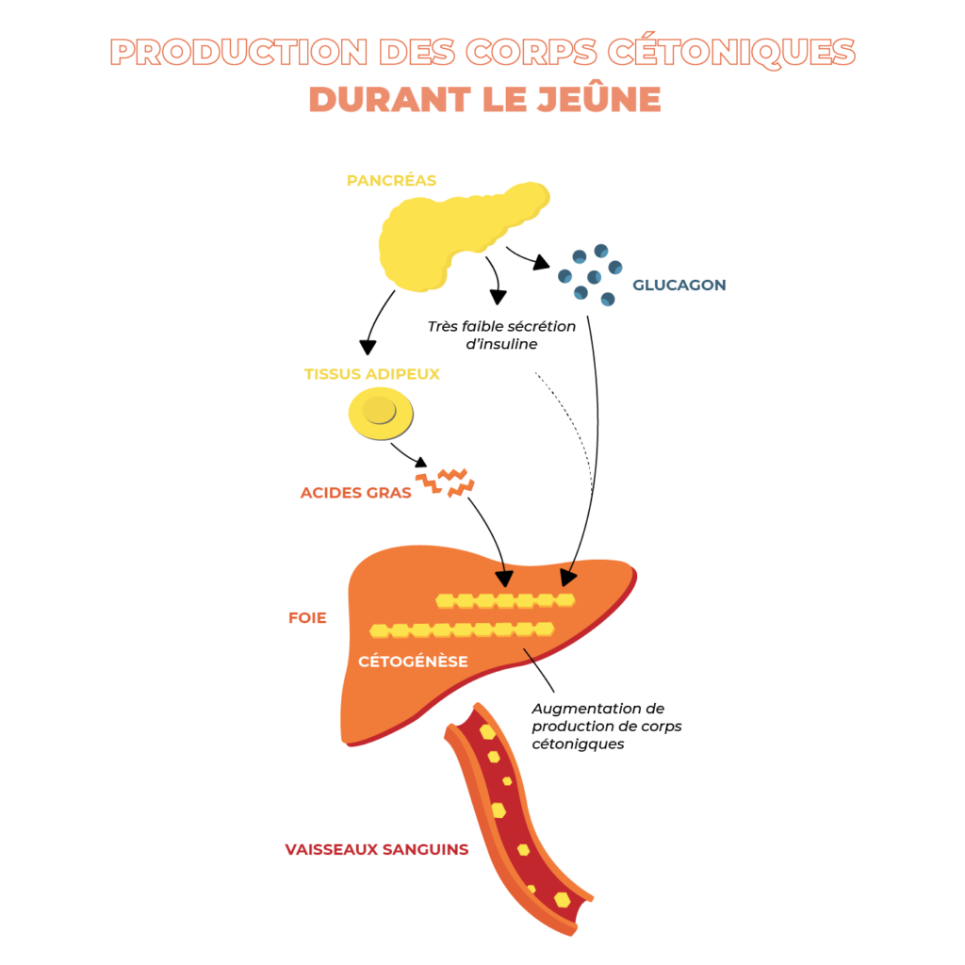
Phase 3 : Pancréas, glucagon et insuline : l’utilisation des acides gras est stabilisée jusqu’à la fin du jeûne. Par ailleurs, le pancréas intervient en secrétant du glucagon dans le sang. C’est l’une des 2 hormones produites par le pancréas :
* L’Insuline qui permet de faire entrer le glucose dans les cellules, pour une utilisation énergétique (fabrication ATP) ou pour le stockage d’énergie (glycogène ou triglycérides). L’insuline fait baisser le taux de sucre dans le sang : phénomène stoppé durant le jeûne.
* Le Glucagon a un effet inverse : il permet la libération des réserves, à partir du glycogène puis des triglycérides du tissu adipeux, pour maintenir constant le taux de sucre sanguin. Ce phénomène est déclenché par le jeûne et permet au foie d’être approvisionné en acides gras qu’il transforme en corps cétonique.
Durant le jeûne, la glycémie est basse, l’insuline aussi, ce qui est excellent pour la santé métabolique, et contribue à soigner le diabète.
- Par ailleurs, le corps opère à une autophagie qui est un mécanisme d’autodigestion permettant la dégradation de protéines et d’organites. C’est le recyclage des composants cellulaires, activée par la pratique du jeûne. On contre le vieillissement cellulaire. Cela favorise la réparation des cellules et le renouvellement et l’entretien des tissus. Le corps opèrera à un ralentissement métabolique de l’organisme comme l’hibernation chez l’animal.

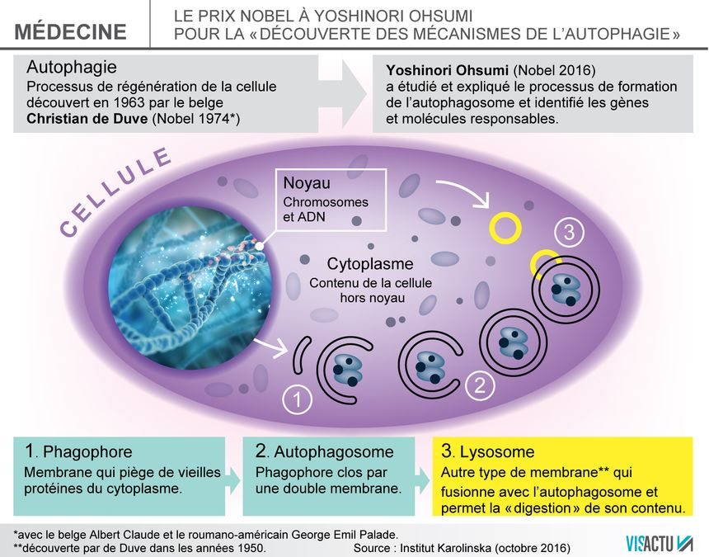

- Comparaisons avec d’autres stratégies de perte de poids

- Régimes hypocaloriques classiques VS jeûne intermittent
Le jeûne est de plus en plus réputé et se fait une place dans la case des régimes afin de perdre du poids par une alternative différente des régimes restrictifs et privatifs. C’est un régime simple à réaliser car il n’impose rien au sujet de l’alimentation mais par rapport à une fenêtre de temps. Quant à la liste des différents régimes pour perdre du poids, elle est très longue, il y a du choix pour trouver le sien. Pour perdre du poids, il faut être en déficit calorique, c’est la base même de l’amaigrissement. La fréquence des repas est à privilégier selon notre mode de vie et il est important de garder en tête une part nutritive et hédonique pour ne pas craquer et reprendre de mauvaises habitudes. Selon l’avis du nutritionniste Arnaud Cocaul, « le meilleur régime n’est pas celui basé sur les restrictions mais sur le contrôle des quantités. »
Des études ont été menées durant un an sur 139 personnes, des hommes et des femmes qui tenaient un journal alimentaire. Les recherchent affirment ne pas voir de réelle différence entre les pratiques. Par ailleurs, sur 116 patients obèses, ils ont testé la diète sur une fenêtre de 8h et constate que la perte est similaire à un apport calorique. Mais cela n’a pas été pleinement étudié pour pouvoir être catégorique. Une étude supplémentaire a été menée en Chine, des patients obèses, de 18 à 75 ans et avec un IMC de 28 à 45, ont suivi un régime alimentaire à durée limitée et un régime de restriction calorique quotidienne pendant 12 mois. Ils devaient consommer les calories prescrites entre 8h et 16h puis des boissons non caloriques et l’autre groupe devaient simplement manger un nombre de calories précises sur le timing voulu. Ces participants ont été suivi et documentés. Finalement, ils ont évalué le poids, le tour de taille, le taux de masse grasse et maigres et d’autres facteurs métaboliques.
La différence de perte de poids n’était pas significative, les participants des deux groupes ont connu des réductions similaires par rapport à la valeur initiale du tour de taille et de l’IMC (Voir tableau page suivante).
En somme, selon les dires et les études menées à plusieurs reprises sur différents sujets et dans divers pays, il n’existe pas de grosses différences notables entre les régimes à faible apport calorique et les régimes restreint sur le temps. Il a bien été relevé que le poids n’est pas plus impacté d’un côté ou de l’autre, tout comme l’IMC et le tour de taille. Le plus intéressant serait de trouver simplement celui qui nous correspond le mieux par rapport à notre mode de vie et de nos envies.
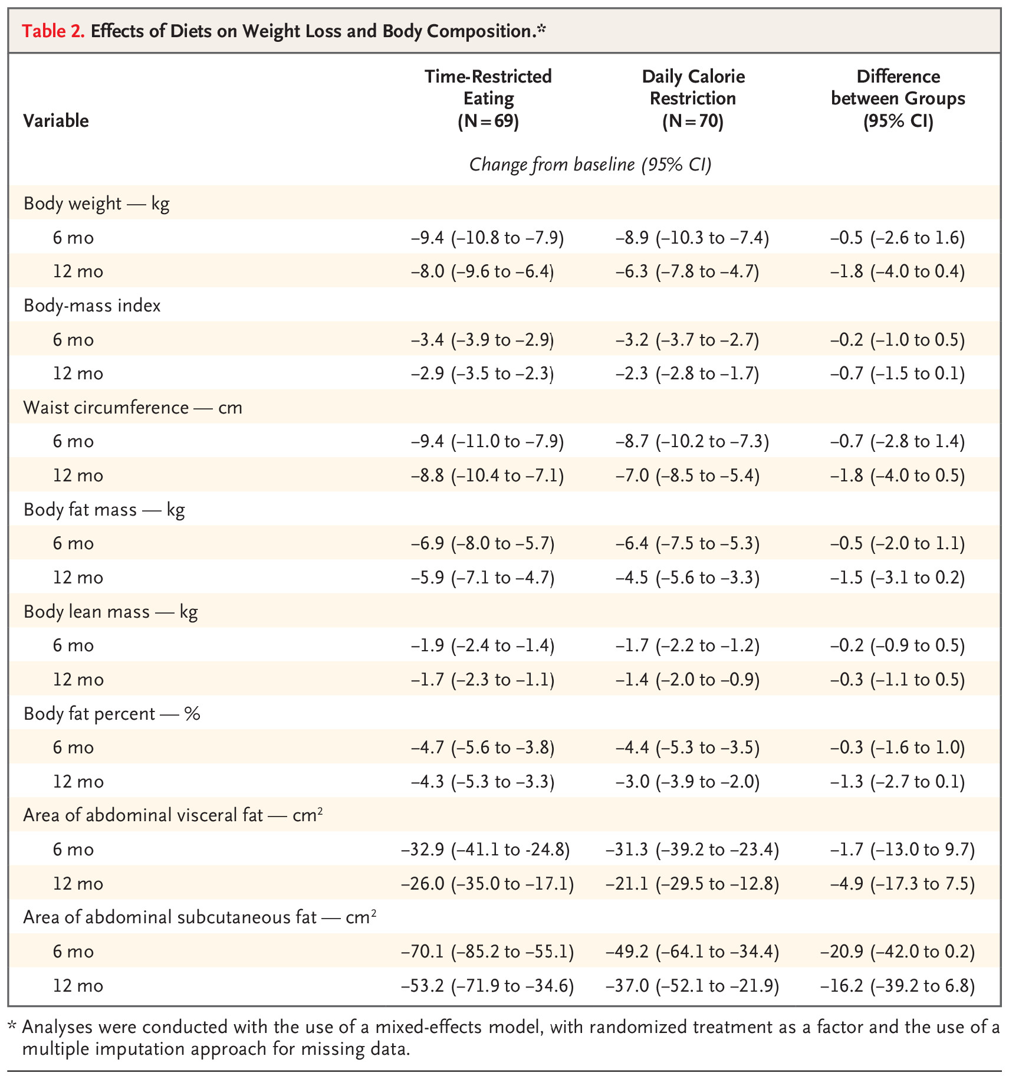
- Impact sur la composition corporelle : préservation musculaire
Jeûner ne fait pas forcément fondre les muscles, tout va dépendre de notre activité et de notre alimentation. En effet, il est important de garder nos muscles même sans être sportif pour des raisons évidentes telles que respiration, digestion, locomotion, thermorégulation…
Nombreux sont à penser que les muscles prennent sévèrement, et de manière négative, lors d’un jeûne. Malgré les on-dit, les habitudes ont la dent dure, car c’est une réalité. Le jeûne a tendance à en fatiguer plus d’un voir à appauvrir réellement en énergie, donc ces personnes arrêtent le sport de manière quasi instantanée ce qui ne doit pas être fait ! La musculature d’une part s’adapte elle aussi. Pour stimuler la synthèse des protéines, l’entrainement en résistance favorise le maintien de la masse maigre durant le jeûne. Sachant que le jeûne permet d’améliorer la constitution physique car il y a une perte de poids corporel et de graisse.

- Facteurs de durabilité et limites

- Plasticité métabolique et prévention de l’effet yoyo
Durant le jeûne, le corps s’adapte beaucoup aux variations de l’apport énergétiques et des substrats disponibles (glucides, lipides et protéines). Il est très flexible à passer d’une source d’énergie à une autre en fonction des besoins.
Dans ce cadre, cette plasticité métabolique est essentielle pour l’utilisation du glucose, la bascule vers la lipolyse et la production de corps cétoniques et une transition fluide pour minimiser les effets secondaires entre ces états.
Cela favorise une meilleure gestion de l’énergie, limite le stockage des graisses excessives et peut aider à maintenir une perte de masse grasse durable. A l’inverse, cela entrainerait une difficulté à mobiliser les graisses et une plus grande dépendance aux sucres donc un retour rapide aux mauvaises habitudes et une reprise rapide de poids.
Malheureusement, après s’être senti privé, le corps se régénère et il est très bien fait pour cela, c’est une protection, il va garder et reprendre ce qu’on lui a pris : l’effet yoyo. A la fin d’un régime amincissant, souvent, la personne amaigrit reprend davantage de poids qu’elle en avait en débutant ce régime. Si l’on n’est pas suivi par un professionnel, il faut bien se renseigner pour cela par exemple. Il suffirait de reprendre doucement de bonnes habitudes alimentaires comme éviter les aliments trop transformés, bien s’hydrater et de manière régulière, avoir une bonne activité physique, cultiver son approche à l’alimentation sont autant de bienfaits pour maintenir ses résultats obtenus. Malgré cela, le jeûne intermittent ne serait pas le régime le plus sujet au yoyo car il est plus permissif qu’un régime amaigrissant plus ou moins drastique.

- Rôle du microbiote intestinal et du rythme circadien
Si le jeûne intermittent crée les conditions optimales de régénération de l'appareil digestif, il est également bénéfique pour le microbiote intestinal. Les micro-organismes qui évoluent en symbiose avec notre système digestif sont particulièrement monopolisés lors du processus de digestion. À la faveur du repos forcé engendré par le jeûne intermittent, le microbiote se développe et se renouvelle plus facilement. Une étude menée en Chine en a démontré une modification de la composition du microbiote chez un groupe de 30 hommes soumis à un jeûne intermittent pendant 26 jours. Les conclusions obtenues après analyse démontrent une amélioration quantitative et qualitative des micro-organismes, notamment :
- Une augmentation des bactéries Prevotella_9 aux propriétés anti-inflammatoires.
- Une réduction des germes délétères, comme les firmicutes et les actinobactéries, en partie responsables de l’obésité.
Le jeûne intermittent jouerait donc un rôle sur la santé du microbiote et, plus largement, de la fonction digestive.
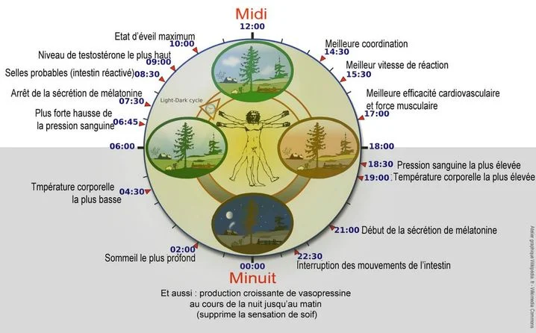
Le jeûne aligné au rythme circadien est une arme redoutable pour lutter contre le vieillissement et les maladies liées à l'âge tel que Parkinson et Alzheimer. Ce rythme circadien, c’est notre horloge biologique qui est travaillé depuis notre plus tendre enfance sans, puis avec notre bon vouloir. Le jeûne vient perturber cela en imposant des fenêtres de temps différentes pour notre alimentation qui n’est autre que notre essence. Mais notre adaptation essentielle opère durant ce jeûne, la plasticité métabolique donc nous avons parlé plus haut.

Lors d’un jeûne circadien, on utilise la lumière et l’obscurité comme fenêtre de temps. On mange donc de 8h à 18h puis on jeûne durant 14h. Cela permet au corps de renforcer l’action de détoxification, réduire les carences car on ne saute pas de repas contrairement à l’intermittent. On améliore la digestion et le sommeil est plus réparateur car moins de lourdeurs digestives après le dernier repas à 18h donc par ailleurs, préférable pour les personnes souffrant de TCA. C’est une approche plus douce et naturelle avec notre corps.

- Risques, contre-indications et limites méthodologiques
D’une part il faut se méfier des sites frauduleux et des personnes dans ce cas promettant des miracles pour une attente médicale parfois.
Le jeûne peut entraîner des carences nutritionnelles et des troubles alimentaires. Des dérives sectaires sont parfois associées à ces régimes. Il y a un risque d’acidose donc de nausées, de migraines et de mauvaise haleine. Cette diète peut causer une fonte musculaire selon notre activité et notre alimentation ainsi qu’une reprise de poids. Parfois pour perdre du poids il y a une désocialisation.
C’est un jeûne déconseillé aux personnes souffrant de cachexie (affaiblissement sévère à la suite d’une dénutrition, atrophie musculaire), anorexie, hyperthyroïdie non contrôlée, démence ou insuffisance hépatique ou rénale. Evidemment c’est contre-indiqué aux femmes enceintes et aux femmes voulant allaiter. Par ailleurs, il est déconseillé de jeûner lorsque l’on est atteint de diabète de type 1, de maladies coronariennes ou d’addiction, d’un décollement de la rétine ou de troubles psychotiques.
Il y a des limites méthodologiques durant le jeûne comme les fenêtres de temps pour manger et arrêter de manger selon le jeûne que l’on a choisi mais il faut bien le faire. Il faut s’adapter à ses propres besoins comme ne jeûner qu’un jour par semaine à moindre calories pour commencer s’il est difficile de manière alternée. Il est crucial de bien s’hydrater. Seules les boissons sans calories sont autorisées comme l’eau, le café et les infusions au risque de casser le jeûne. Il faut privilégier les aliments riches en nutriments pour éviter les carences durant les fenêtres de temps d’alimentation.
Il est conseillé d’être surveillé de manière médicale quelque soit le jeûne que l’on a décidé de débuter afin de réellement s’adapter à nos vrais besoins et notre état surtout s’il y a la moindre pathologie ou restriction dès le départ d’un changement.

- Perspectives et analyses critiques

- Pour quels profils métaboliques le jeûne est-il pertinent ?
L’avantage du jeûne intermittent, c’est qu’il est flexible en termes de temps comme en termes d’alimentation. Une personne choisit son type de jeûne en fonction de son mode de vie, de ses habitudes et également ses besoins individuels, sa santé parfois en collaboration avec un professionnel pour l’aider à faire les meilleurs choix. Grâce à cela, le jeûne peut convenir à de très nombreuses personnes sans compter les contre-indications citées dans le chapitre précédent.
- Mais ce jeûne est plus intéressant pour ces profils :
- Personnes en surpoids ou obèses avec une bonne sensibilité à l’insuline
Cela aide à réduire la sécrétion d’insuline, favorisant ainsi la mobilisation des graisses. Il peut améliorer la sensibilité à l’insuline, surtout couplé à alimentation équilibrée
- Personnes souffrant de résistance à l’insuline ou pré diabétiques
Il limite les pics d’insuline, il peut réduire sa résistance et améliorer le métabolisme du glucose, prévenir ou ralentir la progression vers un diabète de type 2
- Personne avec une bonne plasticité métabolique
Ceux pouvant vite passer du métabolisme glucidique au métabolisme lipidique tireront un bénéfice maximal du jeûne intermittent et souvent les individus ayant déjà une alimentation plutôt saine et active.
- Personnes en quête d’une perte de masse grasse sans perte musculaire excessive
Associé à un apport protéique adéquat et à l’activité physique, il permet de préserver la masse musculaire tout en favorisant l’oxydation des graisses.
- Personnes avec des troubles digestifs ou de l’inflammation chronique
Il peut réduire l’inflammation systémique et donner un repos digestif bénéfique.
- Mais ce jeûne est moins pertinent pour ces profils :
- Personnes très actives ayant un métabolisme rapide
Les sportifs d’endurance ou ceux ayant métabolisme de base élevé pourraient avoir du mal à couvrir leurs besoins énergétiques en peu de temps, Un protocole adapté (par ex. 14/10 au lieu de 16/8) peut-être préférable.
- Personnes souffrant de troubles hormonaux ou thyroïdiens
Il peut affecter l’axe hypothalamo-hypophysaire, notamment chez les femmes, en diminuant la production de certaines hormones, à surveiller chez les personnes ayant déjà des déséquilibres hormonaux.
- Personnes stressées ou sujettes aux troubles du comportement alimentaires
Peut exacerber le stress et les compulsions alimentaires chez ceux qui ont rapport difficile avec la nourriture.
- Personnes en sous-poids ou ayant des besoins énergétiques élevés
Si apports caloriques sont trop réduits, cela peut entraîner une fonte musculaire et de la fatigue chronique.

- Optimisation des protocoles de jeûne selon les besoins individuels.
L’optimisation repose sur plusieurs facteurs incluant l’objectif, le métabolisme, le mode de vie et la tolérance au jeûne. Selon les profils on adapte :
- L’objectif principal
La perte de masse grasse et le maintien du poids avec des bienfaits métaboliques ainsi que l’optimisation de la longévité et l’autophagie.
- Le métabolisme et la sensibilité à l’insuline
Les personnes avec une résistance à l’insuline et celles avec un métabolisme rapide.
- Le mode de vie et l’activité physique
Les sportifs d’endurance ou la musculation, les personnes très actives et le mode de vie sédentaire.
- La tolérance individuelle
La difficulté à gérer la faim, la fatigue excessive et les troubles hormonaux essentiellement chez les femmes.
- L’adaptation progressive et flexibilité
Il faut commencer par jeûne de 12h et allonger progressivement, s’adapter selon les signaux (fatigue, irritabilité, réduire ou ajuste les repas), et expérimenter puis personnaliser : le meilleur protocole est celui qui est tenable sur la durée pour chacun.

- Réflexion sur l’applicabilité quotidienne et la santé globale
Cette réflexion repose sur la praticité, l’adhésion à long terme et les bénéfices sur la santé générale. Quotidiennement, c’est un équilibre entre discipline et flexibilité. Il faut savoir adapter son régime et le gérer en fonction de son environnement professionnel et social.
Globalement, sur la santé, il améliore la sensibilité à l’insuline, réduit le cholestérol et la pression artérielle. Il stimule l’autophagie, réduit le stress mais cela peut perturber l’équilibre hormonal. Il y a des bénéfices sur l’excès pondéral et la mauvaise régulation à l’insuline.
Il est personnalisable donc souple et tenable sur le long terme. Pour une adoption durable, adopter le jeûne progressivement, équilibrer les repas et alterner les périodes selon les besoins.

- Conclusion

- Bilan des arguments biologiques et scientifiques
Le jeûne intermittent est une approche nutritionnelle qui repose sur des mécanismes biologiques bien établis. Son efficacité dans la perte de masse grasse durable repose sur plusieurs piliers scientifiques.
D’une part, il y a de bons arguments en faveur du jeûne.
Il opère à une régulation de l’insuline et le métabolisme des graisses. Il active l’autophagie et a des effets cellulaires positifs. Il améliore les marqueurs métaboliques et cardiovasculaires. Et il préserve la masse musculaire sous certaines conditions.
Il y a tout de même des précautions à prendre et des limites à adopter.
Il a un impact sur l’équilibre hormonal surtout chez les femmes. Il y a un risque de perte musculaire et baisse de performance. Il peut y avoir une difficulté d’adhésion à long terme.
Pour finir, c’est un outil efficace mais adaptable.
Le jeûne est un levier efficace pour la perte de masse grasse durable. Son efficacité dépend de la capacité individuelle à l’adopter sur le long terme. Il n’est pas universellement adapté à tous : protocole à ajuster ou éviter le trop strict.
Donc le jeûne intermittent est une stratégie biologiquement pertinente mais qui doit être personnalisée selon le métabolisme, les besoins énergétiques et les objectifs individuels.

- Réflexions sur l’applicabilité et la durabilité du jeûne
L’adoption du jeûne est basée sur un équilibre entre l’efficacité biologique et faisabilité quotidienne. Pour qu’il soit une solution pertinente dans al perte de masse grasse durable, il doit être adaptable, soutenable et compatible avec le mode de vie de l’individu.
Dans la vie quotidienne, le jeune intermittent offre plusieurs formats permettant une adaptation selon les contraintes professionnelles, sociales et personnelles. Pour certaines habitudes alimentaires, il y a une facilité d’adhésion comme l’habitude de sauter le petit-déjeuner. Et moins de repas signifie moins de temps en cuisine, plus simple pour l’organisation. Un jeûne strict aurait un impact sur une vie sociale en revanche.
Sur le long terme, c’est un outil efficace pour une perte de poids progressive et stable. Avec le temps le corps devient plus apte à utiliser les graisses comme source d’énergie. Mais on peut se lasser. Les effets hormonaux sont par ailleurs à surveiller.
Il faut avoir une approche durable et personnalisée car le jeûne intermittent est ajustable en fonctions des besoins et des retours du corps. Il faut privilégier l’alimentation équilibrée.
L’outil est efficace et adaptable pour la perte de masse grasse durable. L’efficacité dépend de sa compatibilité avec le mode de vie de l’individu. Une approche souple et évolutive maximise son impact sans créer de frustration ou d’effets indésirables.

- Conclusion
Le jeûne intermittent se présente comme une approche pertinente et scientifiquement fondée pour favoriser la perte de masse grasse de manière durable. Son principal atout réside dans sa capacité à optimiser la flexibilité métabolique, permettant à l’organisme de mieux utiliser ses réserves de graisses comme source d’énergie. En réduisant la sécrétion d’insuline et en favorisant la lipolyse, il crée un environnement favorable à la diminution de la masse grasse tout en limitant les fluctuations glycémiques.

Cependant, l’efficacité du jeûne intermittent varie d’un individu à l’autre. Si certains y trouvent une méthode naturelle et simple pour réguler leur poids, d’autres peuvent rencontrer des difficultés d’adhésion, notamment en raison de contraintes sociales, professionnelles ou physiologiques. Il est donc essentiel de l’adapter aux besoins et au mode de vie de chacun, en évitant les restrictions trop rigides qui pourraient nuire à son maintien à long terme.

Enfin, pour qu’il soit une solution réellement durable, le jeûne intermittent doit être intégré dans une alimentation équilibrée et un mode de vie sain. Il ne doit pas être perçu comme une solution miracle, mais plutôt comme un outil pouvant accompagner une meilleure gestion du poids et de la santé métabolique. Une approche personnalisée, progressive et flexible permet d’en tirer tous les bénéfices sans compromettre l’équilibre hormonal ni le bien-être général.

- Abstract

Intermittent fasting presents itself as a relevant and scientifically sound approach to promote sustainable fat loss. Its main advantage lies in its ability to optimize metabolic flexibility, allowing the body to better use its fat reserves as an energy source. By reducing insulin secretion and promoting lipolysis, it creates an environment conducive to reducing fat mass while limiting blood sugar fluctuations.

However, the effectiveness of intermittent fasting varies from one individual to another. While some find it a natural and simple method for regulating their weight, others may encounter difficulties adhering to it, particularly due to social, professional, or physiological constraints. It is therefore essential to adapt it to the needs and lifestyle of each individual, avoiding overly rigid restrictions that could hinder its long-term maintenance.

Finally, for intermittent fasting to be a truly sustainable solution, it must be integrated into a balanced diet and a healthy lifestyle. It shouldn't be seen as a miracle solution, but rather as a tool that can support better weight management and metabolic health. A personalized, gradual, and flexible approach allows you to reap all the benefits without compromising hormonal balance or overall well-being.

- Références bibliographiques

- D’où vient la tradition du jeûne, par Marie Anton. 18 juin 2023. Lien : https://www.allodocteurs.fr/dou-vient-la-tradition-du-jeune-34690.html
- Le jeûne intermittent qu’est-ce que c’est ? Qu’en dit la science ?, par Joffrey Zoll. 5 janvier 2024. Lien : https://www.sudouest.fr/sciences-et-technologie/le-jeune-intermittent-qu-est-ce-que-c-est-qu-en-dit-la-science-13505242.php
- 5 types de jeunes intermittents, par Carol-Ann Robert. 6 juillet 2023. Lien https://equipenutrition.ca/blog-nutritionniste-dietetiste/5-types-de-jeune-intermittent
- Maigrir avec le jeune intermittent, par Sarah Amiri. 24 janvier 2017. Lien https://www.lanutrition.fr/bien-dans-son-assiette/les-regimes-sante/le-jeune/maigrir-avec-le-jeune-intermittent
- Le point sur les régimes intermittents, par Jean-Michel Lecerf. 3 août 2022. Lien : https://www.elsevier.com/fr-fr/connect/le-point-sur-les-regimes-intermittents
- Quelle est la place thérapeutique du jeûne ? Revue médicale Suisse. 2022. Lien : https://mediprix.fr/blog/quelle-est-la-place-therapeutique-du-jeune
- Que se passe-t-il dans notre corps pendant un jeûne, par Dr Jacques Rouillier. Lien : https://www.ffjr.com/comprendre/le-jeune-comment-ca-marche/
- La meilleure méthode pour perdre du poids, la science rend son verdict, par Gilles Babinet. Lien : https://www.futura-sciences.com/sante/questions-reponses/jeune-intermittent-meilleure-methode-perdre-poids-science-donne-son-verdict-22128/
- Restriction calorique avec ou sans restriction horaire pour perdre du poids, 2022, Lien : https://www.nejm.org/doi/full/10.1056/NEJMoa2114833
- Jeûne et perte de masse musculaire, Lien : https://www.buchinger-wilhelmi.com/fr/jeune-perte-de-masse-musculaire/#:~:text=Contrairement%20%C3%A0%20une%20conception%20erron%C3%A9e,et%20de%20pr%C3%A9server%20les%20muscles.
- Le jeûne intermittent, une bonne idée pour le microbiote ? par le site Basal nutrition, 8 septembre 2023. Lien : https://basalnutrition.com/blogs/blog-basal/le-jeune-intermittent#:~:text=Si%20le%20je%C3%BBne%20intermittent%20cr%C3%A9e,lors%20du%20processus%20de%20digestion.
- Etude sur le jeûne, par Lahia Lebah . Lien https://dumas.ccsd.cnrs.fr/dumas-03526550v1/document
- Les différentes modalités du jeûne, par Matmut, février 2023. Lien : https://www.matmut.fr/mutuelle/conseils/jeune-intermittent

